1. Ouvrir l’éditeur graphique

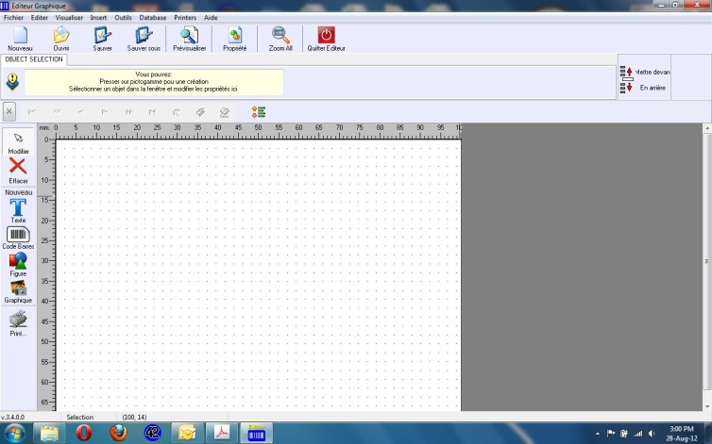

Figure

1. Choisir « Nouveau » dans le menu Fichiers

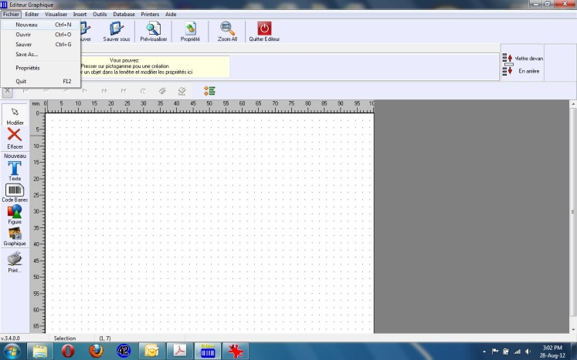

Figure

1. Changer la description (pas obligatoire)

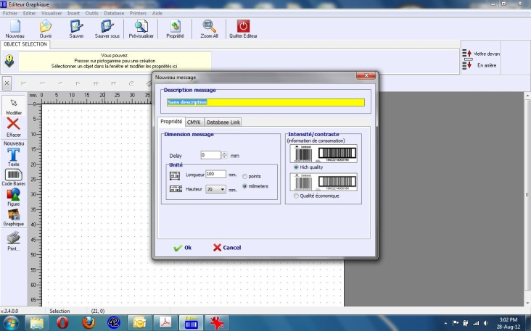

Figure

1. Spécifier la longueur. Note l’hauteur est toujours fixe à 70 mm

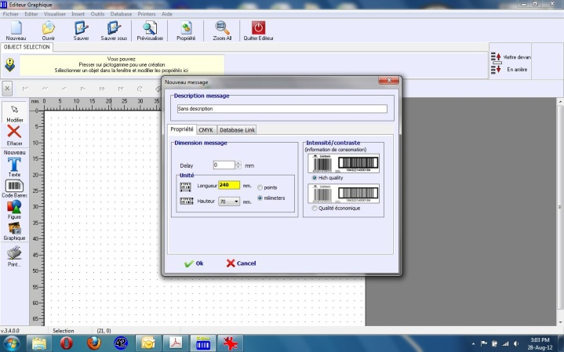

Figure

1. Insérer le texte désiré

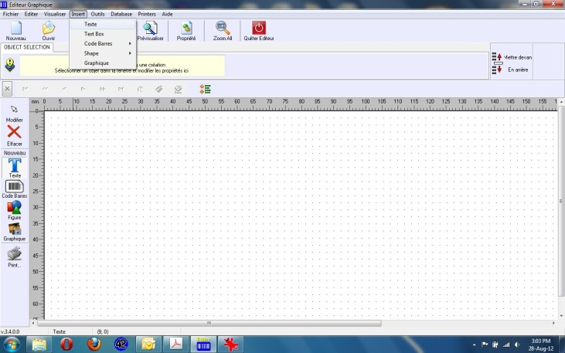

Figure

1. Il faut définir la section ou placer le texte (on peut le modifier dans tous moments âpres l’insertion)

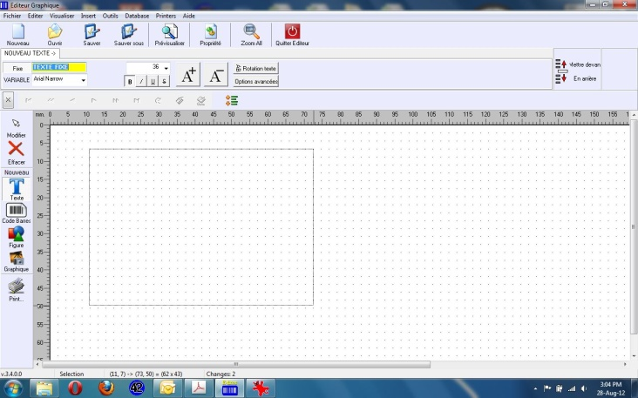

Figure

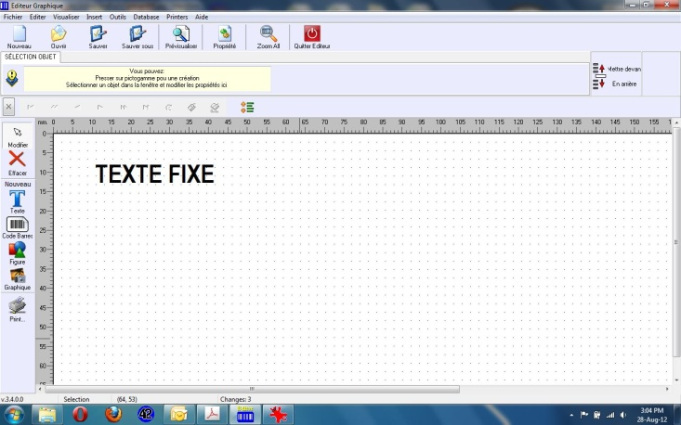

Figure

1. Changer le texte à volonté

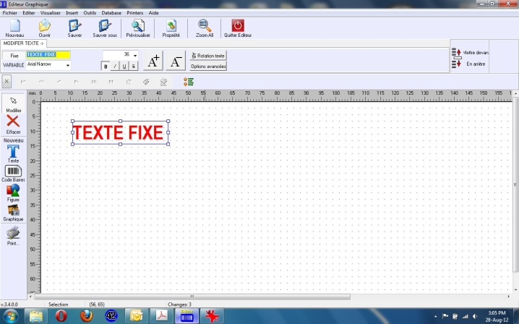

Figure

1. Définir le poli à utiliser.

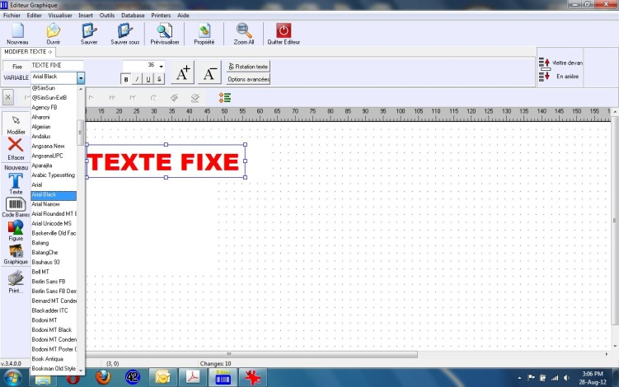

Figure

1. Définir la couleur et le type d’ajustement

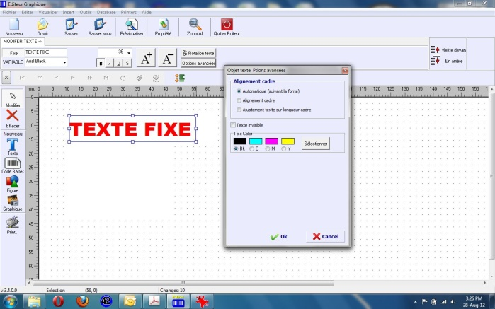

Figure

1. Changer la taille du poli à volonté

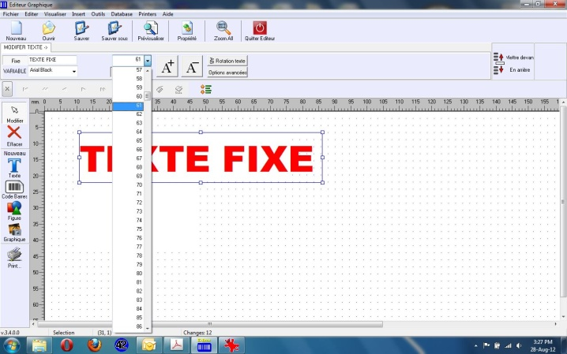

Figure